RECURSOS BIOLÓGICOS
FICHA A

1. Lê o texto seguinte.

Um bom exemplo nacional

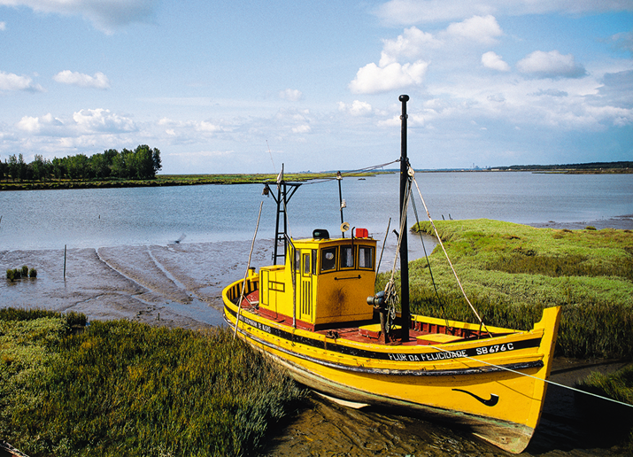
Portugal é considerado pelos ambientalistas como um exemplo a seguir pelos restantes países europeus no que diz respeito à sustentabilidade dos seus recursos marinhos. Além de se imporem restrições à pesca, as práticas utilizadas respeitam os ecossistemas, sendo a generalidade das embarcações pequenas e artesanais.
Contudo, tal não acontece com as embarcações nacionais que pescam em águas internacionais, verificando- se há demasiado tempo a pesca intensiva de recursos como o bacalhau e o atum. A primeira proposta de certificação de sustentabilidade de um peixe da península Ibérica foi avançada por Portugal para proteger a espécie capturada em maior quantidade na costa portuguesa – a sardinha.
Diário de Notícias online,
18 de junho de 2012 (adaptado)
Figura 1 Embarcação artesanal portuguesa.

1.1 Identifica o tipo de recurso natural a que se refere o texto.
______________________________________________________________________________________________

1.1.1 Justifica a tua resposta.
__________________________________________________________________________________________
__________________________________________________________________________________________
__________________________________________________________________________________________

1.2 Classifica os recursos naturais presentes no texto como renováveis ou não renováveis.
_____________________________________________________________________________________________

1.3 Explica o significado da expressão «sustentabilidade dos recursos marinhos».
______________________________________________________________________________________________
______________________________________________________________________________________________

1.4 Indica dois motivos que tornam Portugal um exemplo a seguir pelos restantes países europeus no que se refere
à sustentabilidade dos recursos marinhos.
_____________________________________________________________________________________________
______________________________________________________________________________________________
______________________________________________________________________________________________
______________________________________________________________________________________________

1.5 Refere possíveis consequências para os ecossistemas marinhos resultantes da pesca intensiva do bacalhau e
do atum.
_____________________________________________________________________________________________
_____________________________________________________________________________________________
_____________________________________________________________________________________________
_____________________________________________________________________________________________

2. Formula uma questão sobre os recursos naturais, a que se faz referência nesta ficha de trabalho.
______________________________________________________________________________________________
______________________________________________________________________________________________

2.1 Responde a essa questão.
______________________________________________________________________________________________
______________________________________________________________________________________________

No final desta atividade, deverás ser capaz de:

 | SIM | NÃO | COMO CONSEGUIR*
1. Identificar recursos naturais biológicos.
2. Conhecer exemplos de recursos naturais biológicos.
3. Reconhecer que os recursos naturais biológicos são renováveis.
4. Indicar consequências da exploração intensiva dos recursos naturais biológicos.
5. Explicar medidas que possibilitem a exploração dos recursos naturais
biológicos de forma sustentável.

* Poderás resolver a ficha A, consultar o teu Manual ou pedir ajuda a um colega e/ou ao professor.

